2025年宿州市学生信息素养提升实践活动

解 读

**宿州市电化教育馆编**

**二○二五年二月**

2025年宿州市学生信息素养提升实践活动解读

一、人员范围

全省小学、初中、高中（含中职）在校学生。

二、活动内容

数字艺术、计算思维、科创实践三大类。

三、项目设置

**（一）数字艺术类项目设置**

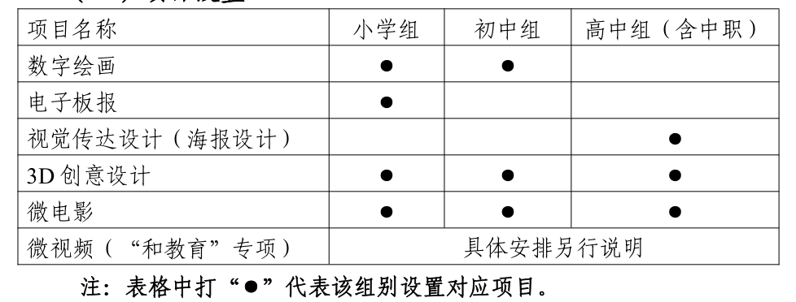

**（二）计算思维类项目设置**

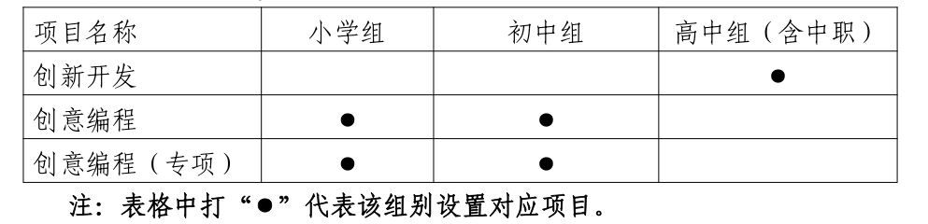

**（三）科创实践类项目设置**

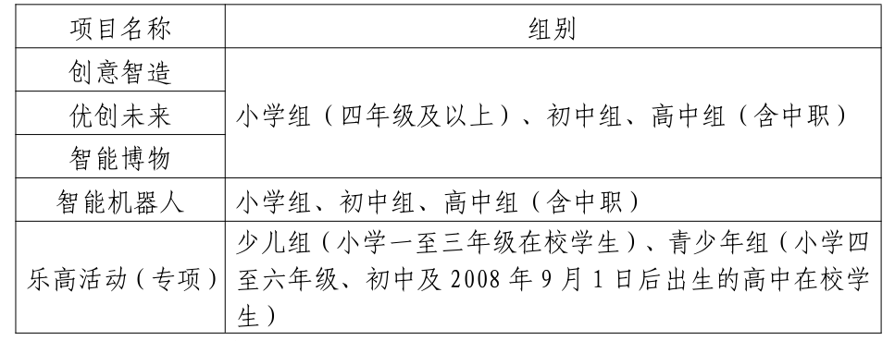

# 四、作品报送要求

数字艺术类和计算思维类项目作品指导老师于2025年3月3日至3月9日登录宿州市智慧教育云平台（网址：<https://www.ahszedu.cn/>）上传学生参赛作品，具体操作办法见平台相关说明。

**注意：要求报送作品一律提供源文件。小学、初中组每件作品限报 1-2 名作者，高中组（含中职）限报 1 名作者。每名学生限报 1 件作品，每件作品限由1 名指导教师指导完成。**

**每名指导老师指导的同一项目类别作品不能超过5件。**

## （一）数字艺术类作品提交材料

1. 要求提交的作品及相关材料；

2. 附表1《推荐作品登记表》、附表2《作品创作说明》；

3. 作品讲解视频：大小不超过300MB，时长不超过5分钟（此视频用作交流展示，可不放入作品压缩包内）。

**“3.作品讲解视频”市级评审时不作要求，报省参评时需提交该材料。**

## （二）计算思维类项目作品提交材料

（1）要求提交的作品及相关材料；

（2）附表 1《推荐作品登记表》、附表 2《作品创作说明》。

## （三）创意智造项目作品提交材料

（1）要求提交的作品及相关材料；

（2）附表 4-6 中相应项目报名表。

**注意：“科创实践类”中的“创意智造”项目作品提交材料由所在县区汇总后直接发到ahszdjg@163.com邮箱。**

# 五、常见问题解答

## （一）在宿州市智慧教育云平台提交了作品，就可以参加市、县（区）级评审吗？

答：不能，教师在平台上传了作品后，还要同所在县区电教部门联系报名参加县区初评，市直学校教师同所在学校该项活动负责人联系。各县（区）和市直有关学校组织初评后，于2025年3月16日前将推荐市级参评作品名单的EXCEL文件和PDF文件（盖章扫描）报给市电教馆，市级评审是在县区和市直有关学校初评后推荐作品名单的基础上进行的。

## （二）有学校的老师问在市平台没有账号怎么办？

答：没有账号可以在宿州市智慧教育云平台注册。

## （三）如何在平台上传作品？

登录宿州市智慧教育云平台后，点击首页“活动专区”，进入“2025年宿州市学生信息素养提升实践活动”，具体操作办法见活动相关说明。

# 六、活动保障人员联系方式

